IES CASTELAR


Diseño de Interfaces Web

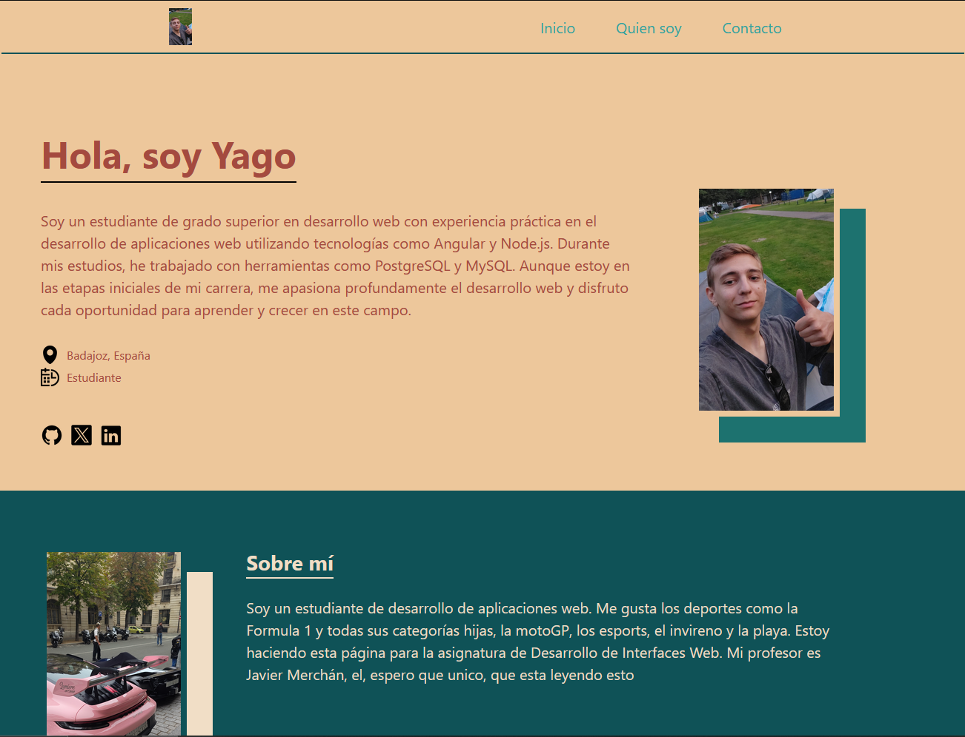
Prueba de nivel

Yago Catalano Andújar
Desarrollo de Aplicaciones Web
Módulo: Diseño de Interfaces Web
Fecha: 17/09/2024
Índice
Introducción 5
Enunciado de la tarea 5
Desarrollo de la tarea 5
Punto 1 5
Punto 2 5
Punto 2.1 5
Conclusión 5
Bibliografía / Webgrafía 5
Índice
Introducción 3
Enunciado de la tarea 3
Desarrollo de la tarea 3
Puntos clave en CSS 3
Conclusión 4
Bibliografía / Webgrafía 4

Introducción
Esta página web ha sido desarollada como parte de la asignatura de Desarrollo de Interfaces Web, en el contexto de una prueba de nivel. El objetivo principal es demostrar nuestro conocimiento previo en HTML, estructuración básica de una página, y la integración de contenido visual y textual.

Enunciado de la tarea
La tarea de esta semana consiste en realizar una página web en HTML (no responsive) con al menos 5 secciones. Usa hiperenlaces.
Hay que integrarle contenido (texto de un tema de interés, fotos, etc.). Si os cuesta mucho, utilizar LOREM para generar texto.
También hay que realizar la documentación completa.
Si no sabes algo, no hay problema. Es simplemente un test de nivel.
Comprimimos con 7zip o cualquier compresor y lo subimos aquí.
Identificar todas las tareas con vuestro nombre, a ser posible que no sea únicamente en el nombre del archivo. Una buena idea sería poner:
- Nombre del archivo: Nombre_Apellido_Tarea001.zip
- Dentro del fichero comprimido: utilizar vuestro nombre en cualquier documento y/o comentario en el código. Es importante estar identificado.

Desarrollo de la tarea
La página tiene cuatro secciones principales:
- Navbar (Barra de Navegación): permite la navegación entre las secciones de la página.
- Sección "Inicio": presentación incluyendo información personal, ubicación y disponibilidad.
- Sección "Sobre mí": intereses y hobbies del autor.
- Sección "Contacto": información de contacto y enlaces a redes sociales.

Puntos clave en CSS
- Navbar: Configurada como sticky para mantenerse fija en la parte superior durante el scroll.
- Sección "Inicio" y "Sobre mí": El contenido está dispuesto con flexbox para alinear la imagen y el texto correctamente.
- Enlaces sociales: Configurados con un tamaño específico para los íconos y distribuidos de forma horizontal con un pequeño espacio entre ellos.

Conclusión
Este proyecto demuestra la capacidad del alumno para crear una página web básica en HTML, organizar el contenido en secciones claras, y aplicar estilos usando CSS.

Bibliografía / Webgrafía
https://coolors.co/8d5a97-907f9f-edc79b-32c3be-0b3142
https://developer.mozilla.org/en-US/docs/Learn/CSS

